ANGABEN ZUR PERSON | Christoph Pfeifer
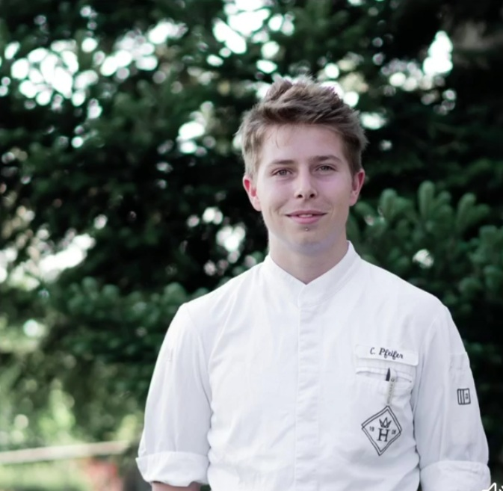  Angestrebte Stelle: |   Dorfstrasse 25/A Oberbozen 39054 Ritten, Italien

 3331333094

pfeifer.christoph@rolmail.net
Geburtsdatum: 13.01.1997

Staatsangehörigkeit: italienisch
 | Koch

Berufserfahrung

04/04/2022- bis jetzt  10/05/2021-13/01/2022  12/06/2020-11/11/2020  09/01/2020-08/03/2020  10/04/2019-03/11/2019  19/11/2019-31/03/2019  25/05/2017- 13/11/2018  04/12/2016-10/03/2017  01/07/2016-04/11/2016  01/07/2013-30/06/2016  2011-2013 | Zweiter Koch  Parkhotel Holzner****S Oberbozen/Ritten  Chef Patissier  Parkhotel Holzner****S Oberbozen/Ritten  Patissier  Parkhotel Holzner****S Oberbozen/Ritten  Koch  Hotel Gasthof Stern***S Deutschnofen  Zweiter Koch  Designerhotel Panorama**** Kaltern  Koch  Restaurant Noisteria Bozen  Koch  Hotel PFÖSEL****S Deutschnofen  Koch Gruppe 4  Hotel PFÖSEL****S Deutschnofen  Koch Gruppe 4  Hotel PFÖSEL****S Deutschnofen  Lehrlingverhältnis  Hotel PFÖSEL****S Deutschnofen  Wirtschaftsfachoberschule  Heinrich Kunter Bozen

SCHUL- UND BERUFSBILDUNG

07.06.2016 | Lehrabschlussprüfung Koch
07.06.2016 | Landesberufschule für das Gast- und Nahrungsmittelgewerbe
07.06.2016 | E. Hellenstainer Brixen
PERSÖNLICHE FÄHIGKEITEN

Muttersprache(n) | Deutsch
Weitere Sprache(n) | VERSTEHEN |  | SPRECHEN |  | SCHREIBEN
Weitere Sprache(n) | Hören | Lesen | An Gesprächen teilnehmen | Zusammenhängendes Sprechen
Italienisch | B1 | B1 | B1 | B1 | B1
Englisch | A2 | A1 | A2 | A2 | A2
A1/A2: elementare Sprachverwendung, B1/B2: selbstständige Sprachverwendung, C1/C2: kompetente Sprachverwendung
Gemeinsamer Europäischer Referenzrahmen für Sprachen

Fähigkeiten | - Teamgeist  - Zielstrebigkeit  - präzise Arbeitsweise  - Pflichtbewusst  - zuverlässig, ausdauernd und durchhaltend

Berufliche Fähigkeiten | - Freude im Umgang mit Lebensmitteln  - Gute Meisterung von Stresssituationen  - Freude an Weiterentwicklung

Datum: Juni 2022

